7月铜价自高位回落
本月，中美贸易战愈演愈烈，随着贸易战事件继续发展，且美元也因贸易战的发展逐渐走强，市场恐慌情绪升级，事件的走势影响着大宗商品市场。铜价本月自高位回落，并创近两年来最大跌幅。
图1：伦铜价格季度走势
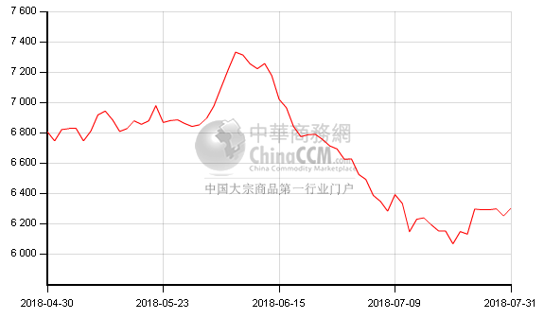
一、铜市行情走势
期铜市场走势
7月，伦铜从6633.5美元/吨高位回落至低点5988美元/吨，盘中一度跌破6000美元关口，沪铜盘中跌破48000元/吨，铜价在此价位附近横盘调整几天后，随着市场信心的逐渐恢复叠加国内再度决定制定积极的政策，铜价重新回调，并且海外铜矿的谈判进展并不顺利，智利铜矿山将到期的劳资合同有 32 份，到今年年底前仍有十几份劳资谈判合同谈判达成协议。海外 Escondida 铜矿以及 Caserones 铜矿的谈判进展并不顺利，事态发展进入较为悲观的方向，市场担忧又将进入罢工，使得铜价格反弹，但当月整体重心依然回落。lme铜收盘月度均价环比下跌698美元/吨，至6269美元/吨；最新库存至254425吨，较月初下跌35450吨，库存减少也给铜价一定支撑。
铜现货市场情况
7月，上海现货铜价走势震荡，从月初51250元/吨高位震荡回落，最低至48120元/吨，盘中高地位价差至3130元/吨，月末随着市场消息偏多提振，铜价上涨，至月末铜价报纸49720元/吨，震荡至万五一线附近。本月，铜价大跌后，下游采购积极性大幅提高，大型加工厂陆续进行原料库存备货。同时铜价下跌也使得进口废铜销售处于严重亏损状态，因此市面上废铜持货商惜售情绪非常大，进口废铜流通货源几乎完全消失，下游再一次被迫采购精铜，精铜去库存化加速。因此本月现货升水还算不错，诸多炼厂订单大幅增加，部分厂家甚至有预销售部分未来的货。
图2：上海现货铜价季度走势图
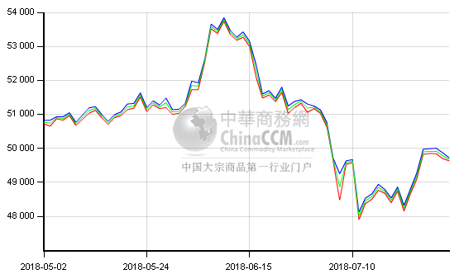
二、铜市供求状况：
1、全球精炼铜市场供应短缺
国际铜业研究小组(ICSG)在最新的月报中表示，4月全球精炼铜市场供应短缺9.8万吨，3月为过剩6.6万吨。ICSG表示，今年前V4个月，全球铜市供应过剩6.1万吨，上年同期为过剩6,000吨。报告亦显示，4月全球精炼铜产量为195万吨，而消费量为204万吨。中国4月保税铜库存短缺9.5万吨，3月为过剩5.8万吨。
2、铜精矿市场情况
中国海关最新统计数字显示，2018年6月份我国铜矿砂及其精矿进口量为175.7万吨，1-6月为955.2万吨。与去年同期相增加15.7%。
3、铜精矿加工费
本月，进口铜精矿现货 TC 报在 84-90 美元/吨，近期 TC 走势依旧处于一个上行的走势当中。国内铜精矿矿市场供应相对宽松，环保组基本上已经撤离，铜企生产线逐渐恢复，预计之后对矿的需求有所回升。
4、电解铜市场情况
1）、铜产量
国家统计局公布的数据显示，中国6月精炼铜产量为77.6万吨，同比增长11.7%。
2）、铜进口量
中国海关总署公布的数据显示，中国6月未锻轧铜及铜材进口量为44.8万吨，1-6月未锻轧铜及铜材进口量为259.7万吨。
4、铜下游消费情况：
1）、铜杆、线企业情况：6月铜材企业平均开工率环比增加0.36个百分点，同比增加7.42个百分点。分行业来看，6月铜杆行业开工率环比增加，主因某大型铜杆企业按公司要求，硬性增大产量，但撇除这一因素，整体来看，6月份铜杆消费较5月继续走弱，一方面因来自下游电线电缆行业的需求下降，另一方面，6月进入年中结算，铜杆企业本身也面临资金紧张的压力，从而抑制了企业的开工水平。
2）电网投资：1-6月份，全社会用电量累计增速同比提高，第二产业用电较快增长;工业用电量较快增长，制造业日均用电量连续两个月创历史新高;四大高载能行业用电均实现正增长，合计用电增速低于工业;发电装机容量增速同比回落，新能源发电量保持快速增速;除水电外的其它类型发电设备利用小时均同比增加;全国跨区、跨省送出电量快速增长;新增发电生产能力同比增加，其中太阳能发电占比近一半。
3）房地产：2018年1-6月份，全国房地产开发投资55531亿元，同比名义增长9.7%，增速比1-5月份回落0.5个百分点。其中，住宅投资38990亿元，增长13.6%，增速回落0.6个百分点。住宅投资占房地产开发投资的比重为70.2%。
4）汽车：2018年6月，汽车产销环比略有下降，同比呈小幅增长。1-6月，汽车产销保持稳定增长，与1-5月相比，产量增速有所提升，销量增速略有回落;与上年同期相比，产量增速有所减缓，销量增速小幅提升，产销增速略高于协会年初的预期。
5）空调：2018年6月，全国空调产量为2079.8万台，同比增长12.1%。2018年1-6月，全国空调累计产量达11022.6万台，累计增长14.4%。
后市预测
综上，7月中美贸易战升级令市场恐慌情绪爆发，铜价大幅受挫。进入8月，料铜价偏空情绪将在铜市库存减少，以及国外矿山罢工等消息下有所缓和，但也难支撑铜价大幅反弹。所以我们预计，8月铜价持续调整震荡，料沪铜运行区间以49500-52000元/吨。

